Státní svátky v Německu
- Přiřaďte svátky k daným měsícům:

der Januar Der Erste Mai
der Mai Tag der deutschen Einheit
der Oktober das Neujahr
- Poznáte podle obrázků, o které svátky se jedná? K názvům dopište i německý název měsíce a ročního období.
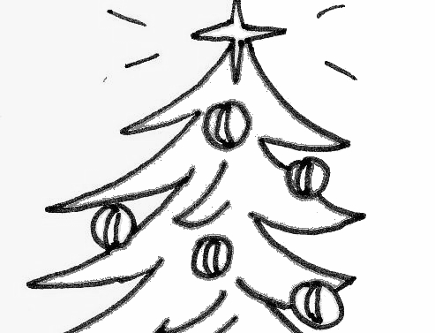
________________________
________________________
________________________

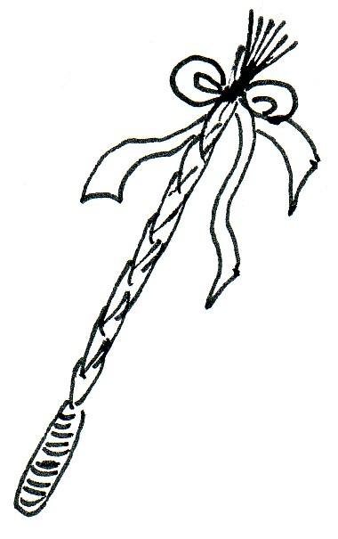
________________________
________________________
________________________

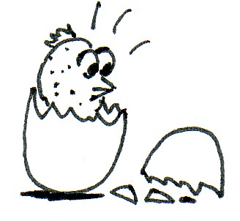

- Doplňte do vět přesné datum:
Der Heiligabend ist am ______________________.
Der Silvestr ist am ______________________.
Erster Weihnachtstag ist am ______________________.
Mein Geburtstag ist am ______________________.
- Doplňte svátky chronologicky do řady:
__________________, 6. 1. Drei Könige, _________________, Der Erste Mai.
- Dopište k jednotlivým ročním obdobím všechny německé státní svátky, které znáte:
der Winter
der Frühling
________________________________________________________________________________________________________________________________________________

________________________________________________________________________

der Herbst
________________________

- Vyškrtněte ty rámečky, které nejsou německými státními svátky:
Karfreitag

der Silvester

St. Valentine’s Day

Erster Weihnachtstag

Pfingstsonntag

Halloween

- Který svátek máte nejraději? Napište k němu měsíc a roční období, ve kterém ho slavíme:
____________________________________________________________________________________________________________________________________
1. 1. | 6. 1. | Velký pátek
das Neujahr | Drei Könige | Karfreitag | die Ostern
1. 5. | Nanebevstoupení Páně | Letnice | Svatodušní pondělí
Der Erste Mai | Christi Himmelfahrt | Pfingstsonntag | Pfingstmontag
3. října Den německé jednoty | Poslední neděle církevního roku | 1. svátek vánoční | 2. svátek vánoční
Tag der deutschen Einheit | Ewigkeitssonntag | Erster Weihnachtstag | Zweiter Weihnachtstag

